PRESSEMITTEILUNG

M336-Familie: SSD Drive mit Powerguard Funktion jetzt auch in M.2 Bauform

DATENVERLUST WAR GESTERN

Eine kurze Unterbrechung in der Stromversorgung – und die Prozessdaten lassen sich nicht wiederherstellen. Das kann den Stillstand der Fertigung und große Kosten zur Folge haben.
Die Solid State Drives (SSD) der M336-Familie von Spectra schützen ihre Daten dank der integrierten Powerguard Funktion. Integrierte Tantal-Kondensatoren, die permanent mit 12 V geladen werden, halten bei einem plötzlichen Stromausfall die Spannung 80 Mal länger aufrecht als ein Standardprodukt. Somit können alle Daten, die sich noch im Boot- oder Speicherprozess befinden, gesichert werden.
Neu in der SSD Drive Familie M336 sind Modelle im M.2 2280 Formfaktor. Sie benötigen 40 % weniger Platz als der mSATA Standard. Das kompakte M.2 Format (80 x 22 x 4 mm) lässt sie sich auch auf kleinen CPU Boards und in kompakten Embedded Lösungen integrieren.
Erhältlich ist diese Speicherlösung in Kapazitäten von 32 GB bis 256 GB und für Betriebstemperaturen von 0 °C bis 70 °C. Für besonders raue Anwendungen bietet Spectra auch eine Variante mit erweitertem Temperaturbereich an, die bei Betriebstemperaturen von -40 °C bis +85 °C einsetzbar ist.

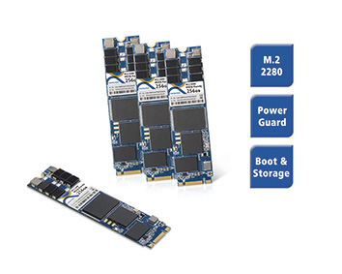

Wörter: 185
Zeichen: 1221 (mit Leerzeichen)
Bild: Spectra-M336-Familie-SSD mit Powerguard.jpg

Ansprechpartner PR:
Jacqueline Nedialkov
Tel.: +49 (0) 7121 1432-132
E-Mail: jn@spectra.de

Ansprechpartner Vertrieb:
Alexander Einzinger
info@spectra-austria.at
Tel. +43 (0) 72 40-201 90

